Mapa da Desigualdade Eleitoral – Síntese 2020–2024
Análise comparativa de gênero, raça e financiamento nas eleições municipais das capitais brasileiras.
Metodologia e Base de Dados
Foram utilizados dados do TSE sobre as eleições municipais de 2020 e 2024 nas capitais brasileiras. A base contempla informações de gênero, raça/cor, votos, arrecadação de campanha, partido e resultado eleitoral. Após o pré-processamento, O total inicial foi de 28.560 registros. Foram consideradas apenas as candidaturas válidas aos cargos de vereador, prefeito e vice-prefeito, totalizando 17.802 registros em 2020 e 10.758 em 2024.
Foram excluídas candidaturas majoritárias em capitais sem resultados completos — como o caso do Rio de Janeiro em 2020 e de outras sete capitais em 2024. Foram identificadas 33 candidaturas de vereadores, em 2020, com os campos de gênero e raça classificados como “Não Divulgável”. Isso pode decorrer de inconsistências na coleta dos dados. Embora essa ausência possa apontar para questões relevantes, como possíveis omissões motivadas por discriminação, decidiu-se remover essas candidaturas do dataset no ciclo de 2020. As análises foram realizadas com R e Python: R para variáveis categóricas e Python para variáveis numéricas, visando identificar padrões de desigualdade, mudanças entre os ciclos e distorções na representatividade política.
Dataset
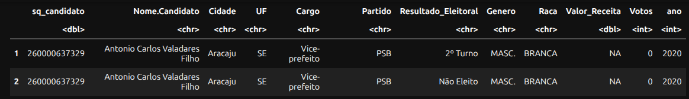

2. Evolução das Candidaturas por Gênero e Raça
A presença feminina aumentou de 17,6% para 22,8% nas candidaturas a prefeito e de 30% para 46,5% nas vice-prefeituras. Mulheres negras duplicaram sua participação. O gráfico de linhas abaixo compara todos os grupos entre 2020 e 2024.A taxa de sucesso das mulheres passou de 1,8% para 3,4%, crescimento de 88,9%. Entre os homens, subiu de 4,1% para 6,9%, aumento de 68,3%. A diferença relativa caiu de 2,3 para 2,03 vezes, mas o desempenho masculino segue superior. A melhora geral reflete a redução e qualificação das candidaturas, favorecendo ambos os gêneros.

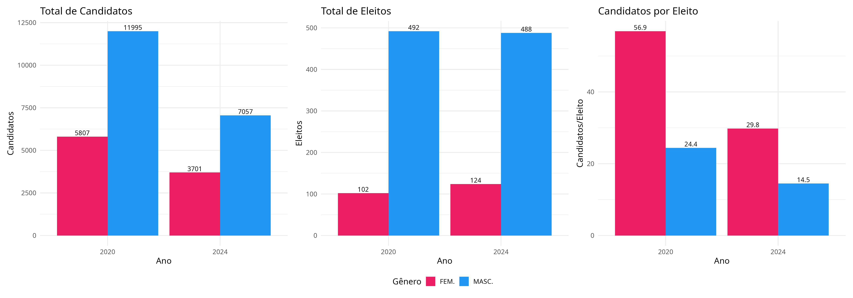

Variação de crescimento por partido (2020-204) Candidatos para Eleger 1 Vereador
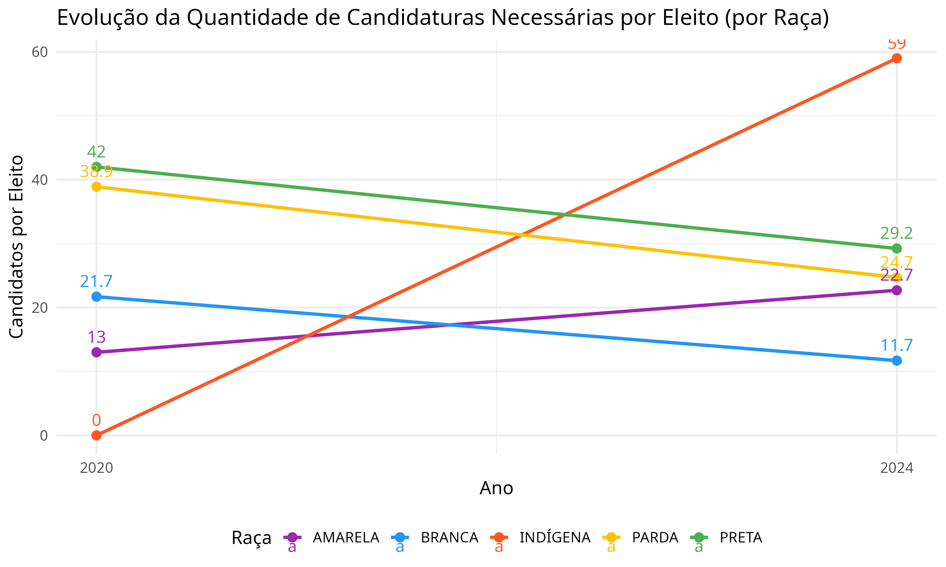
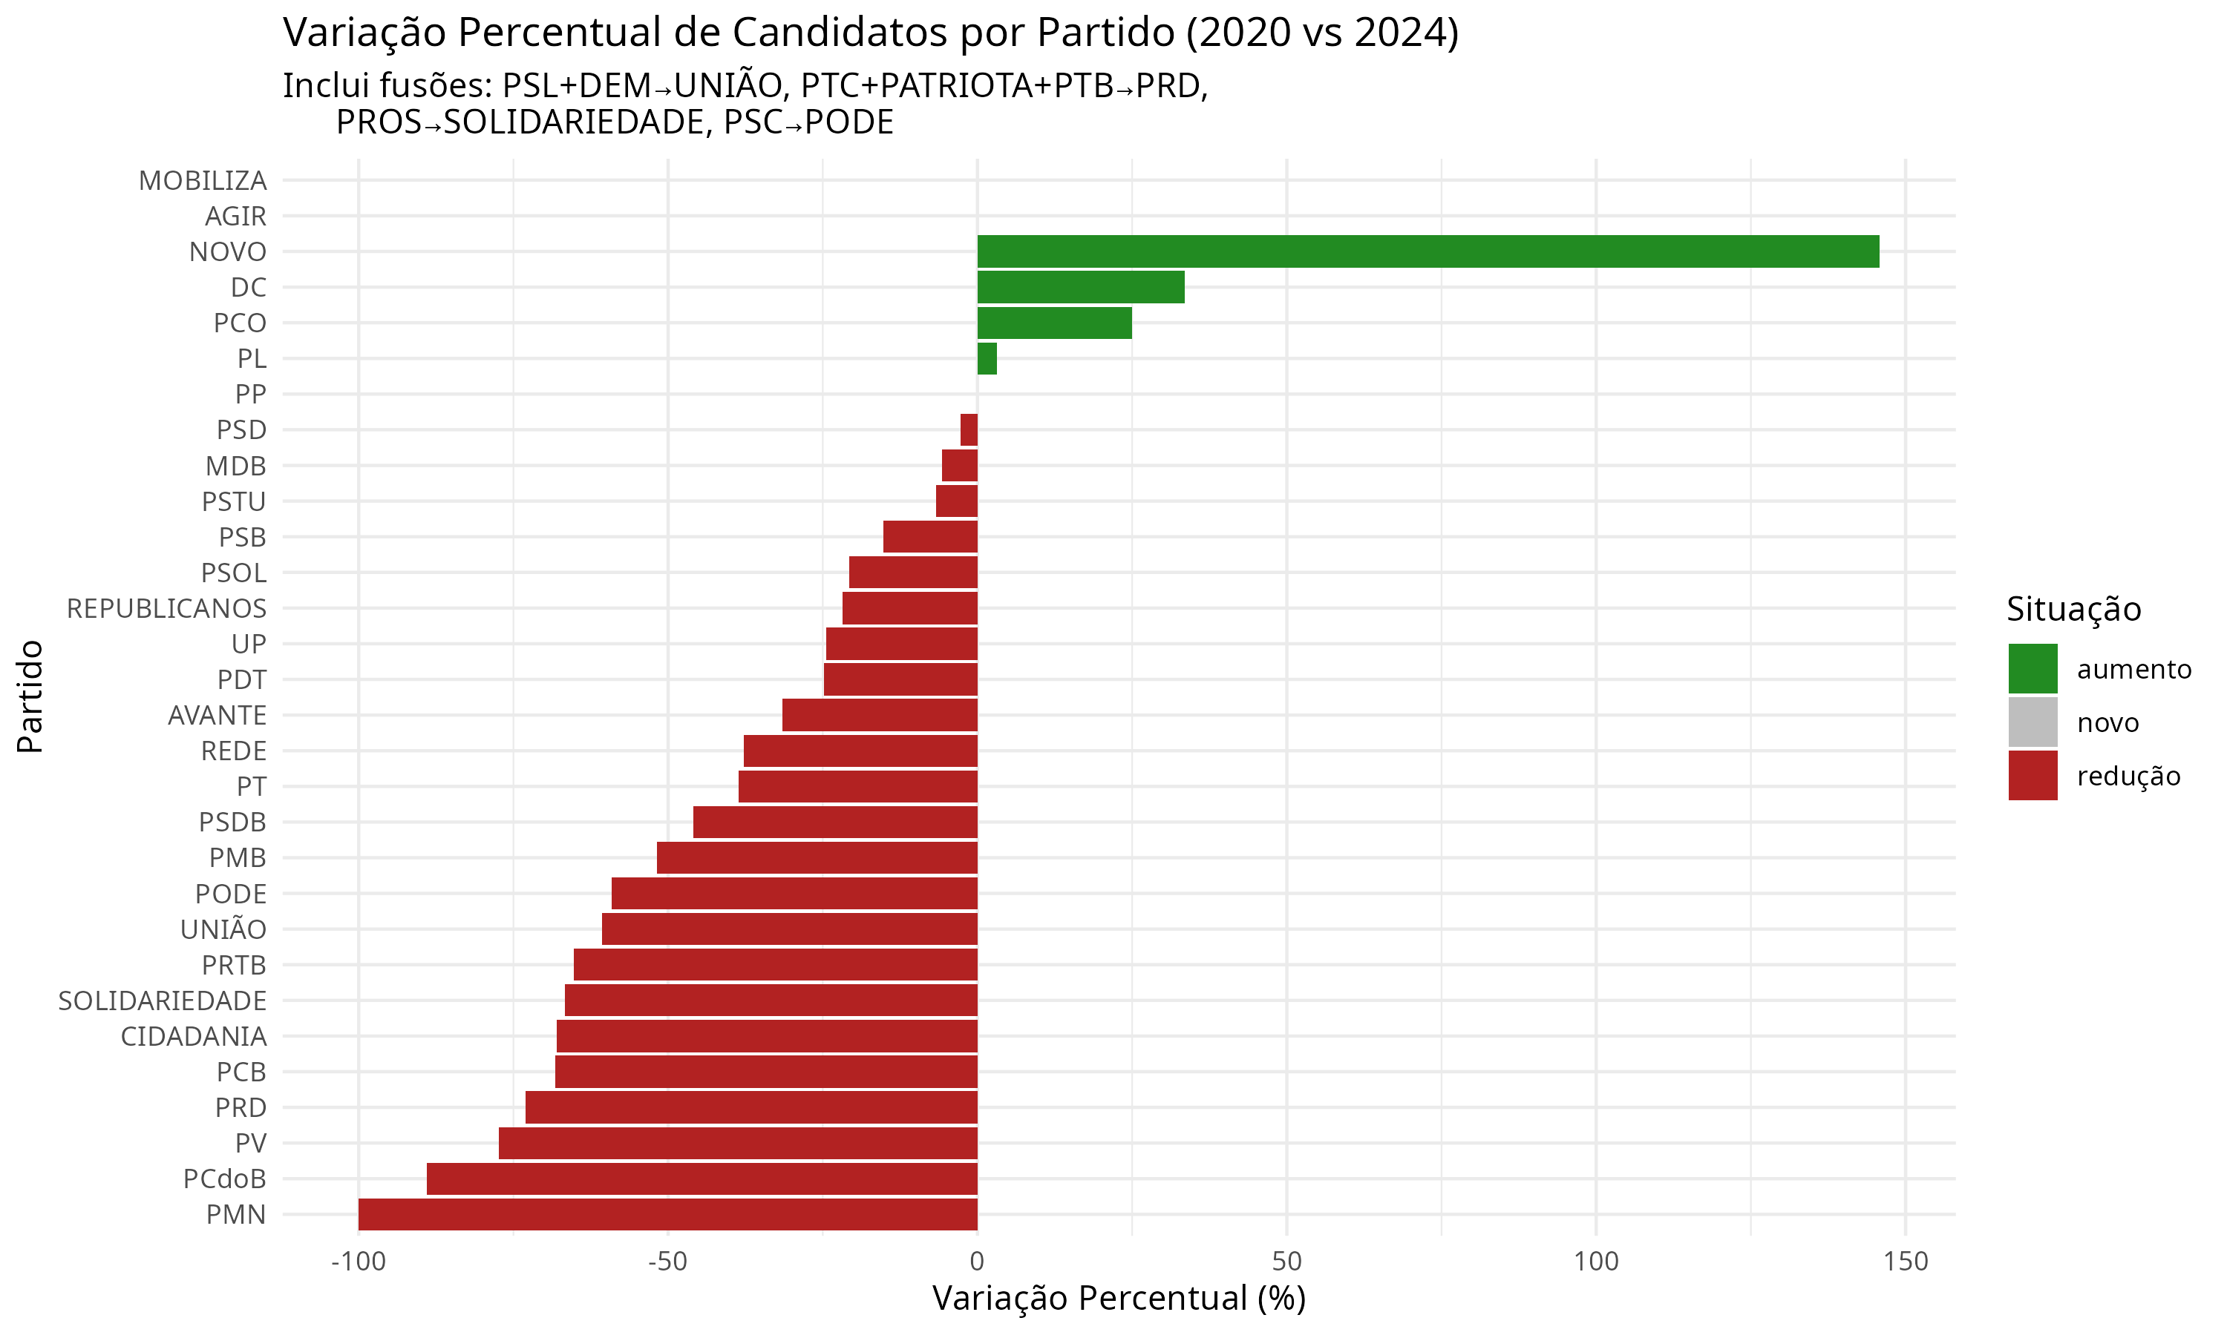

Eficiência Eleitoral e Disparidades Raciais
A eficiência eleitoral por raça entre candidatos a vereador evidenciou desigualdades em 2020, com brancos e amarelos apresentando os melhores índices. Pretos tiveram o pior desempenho, com 42,7 candidaturas por eleito, seguidos por pardos (30,9). Em 2024, todos os grupos melhoraram, especialmente os pretos, cuja média caiu para 29,2. Ainda assim, eles mantêm a menor taxa de conversão (3,4%), abaixo da dos pardos (4,0%) e dos brancos (8,6%)

Variação percentual de candidaturas por partido
Entre 2020 e 2024, houve uma reorganização significativa nas candidaturas por partido, influenciada por fusões como a de PSL e DEM (União Brasil) e a criação do PRD. Mesmo as novas siglas reduziram candidaturas, refletindo foco em nomes mais competitivos. Partidos tradicionais como PSDB, PT e PDT encolheram entre 30% e 50%, enquanto siglas menores como NOVO, PMB e DC cresceram proporcionalmente, embora sobre bases pequenas. O cenário aponta para chapas mais enxutas e campanhas mais profissionalizadas, com diversidade concentrada em partidos de centro-esquerda, como PT, PSOL e PCdoB.

Gênero
A distribuição de votos continua assimétrica. Homens brancos concentram o topo, enquanto mulheres negras e indígenas acumulam mediana inferior a 100 votos. A quantidade de candidatas por vaga caiu de 56,9 em 2020 para 29,8 em 2024 (–47,6%), enquanto entre os homens a relação foi de 24,4 para 14,5 (–40,6%). A razão entre gêneros diminuiu de 2,33 para 2,06, mas a desigualdade persiste. A exigência legal de 30% de candidaturas femininas não garante competitividade, pois muitas mulheres ainda não dispõem de apoio político ou estrutura básica. Na representatividade, as mulheres mantiveram 33% das candidaturas e passaram de 17% para 20% das cadeiras. Os homens oscilaram de 67% para 66% nas candidaturas e de 83% para 80% nas vagas. A estagnação na proporção de candidaturas indica que volume sem viabilidade real pouco impacta a sub-representação.
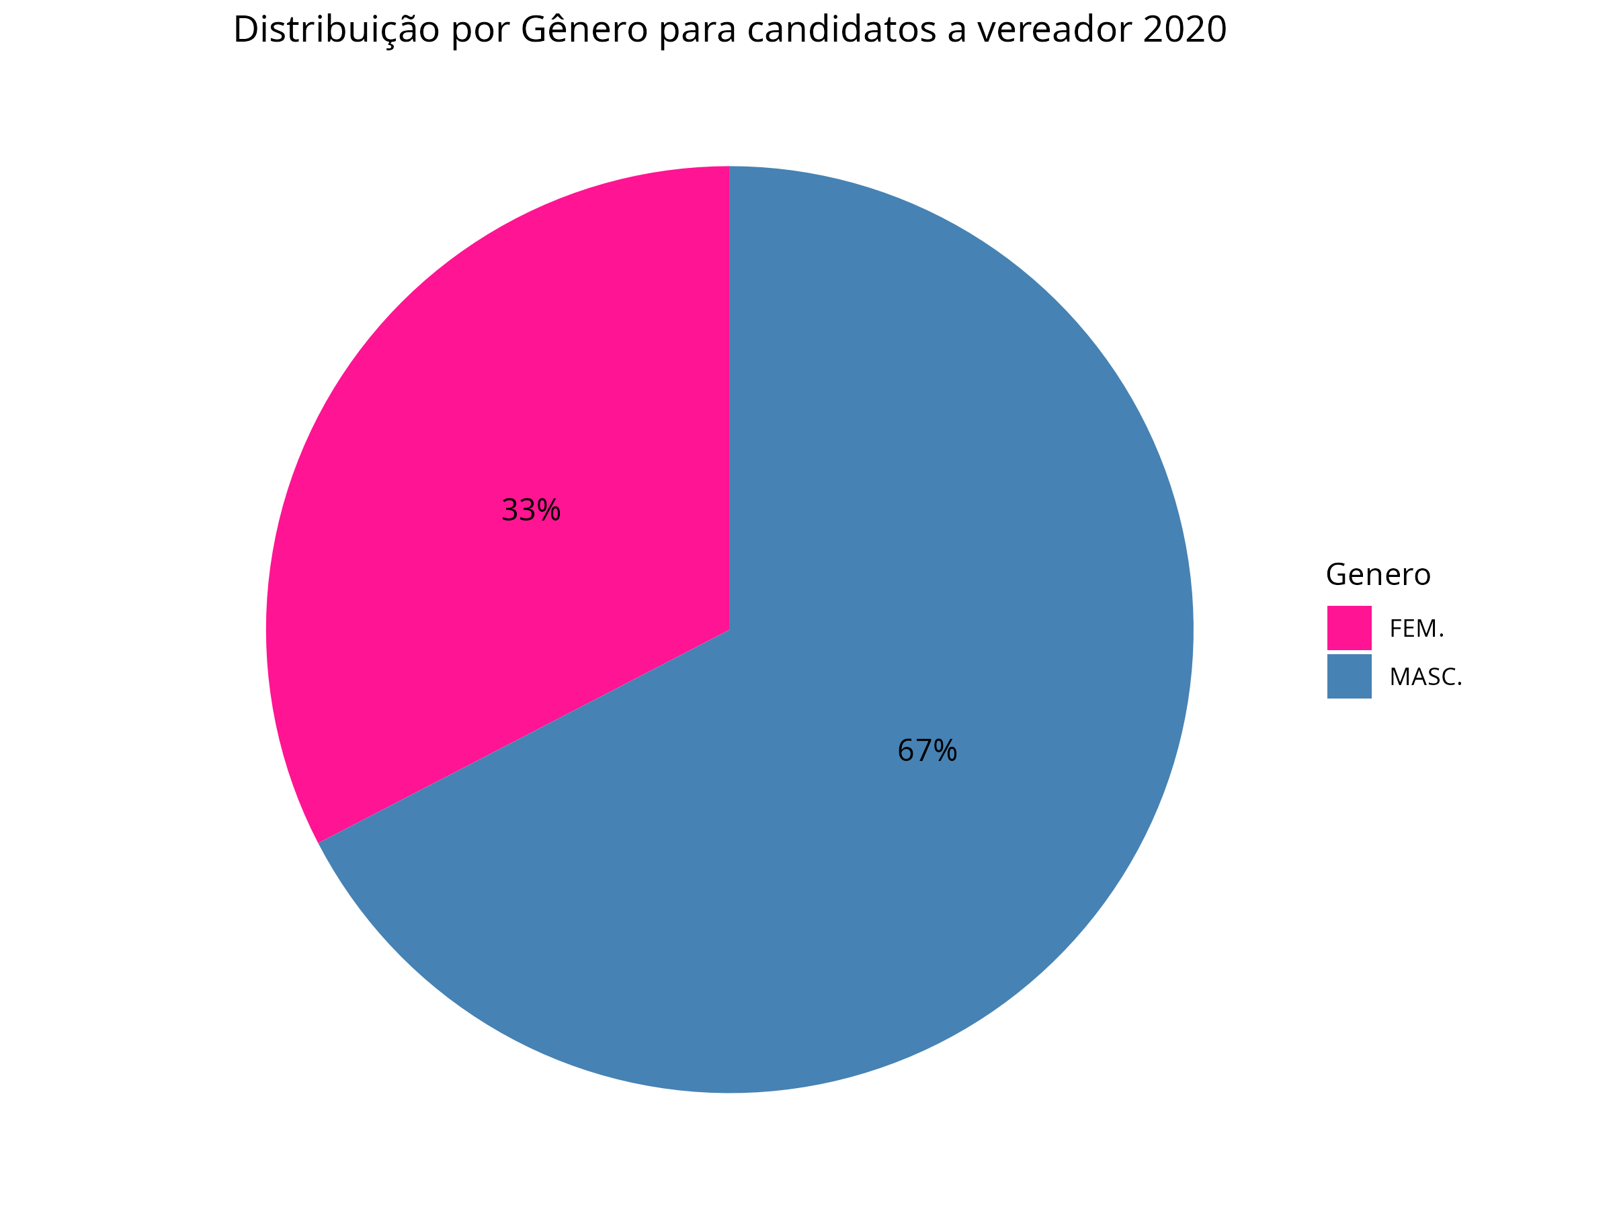
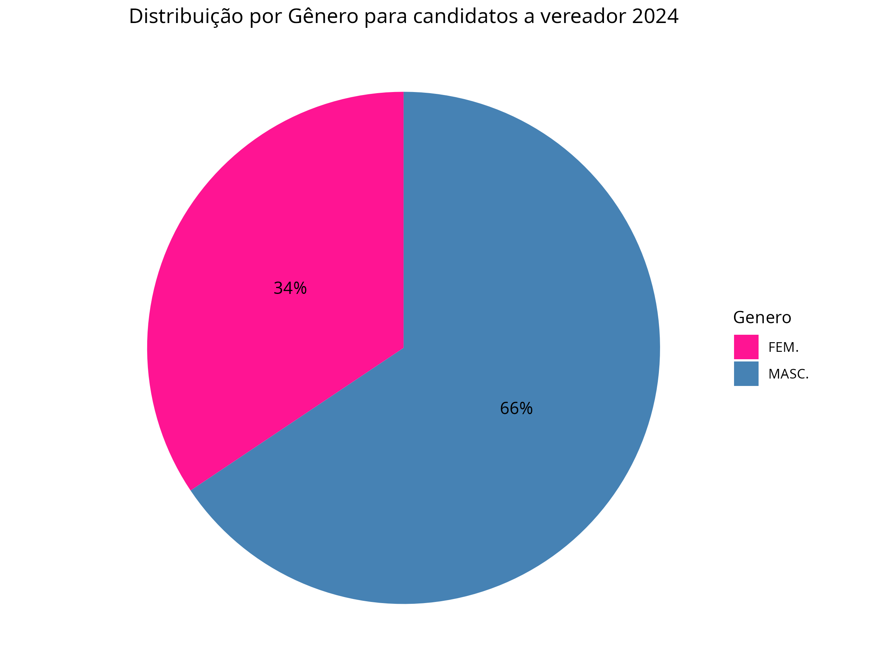

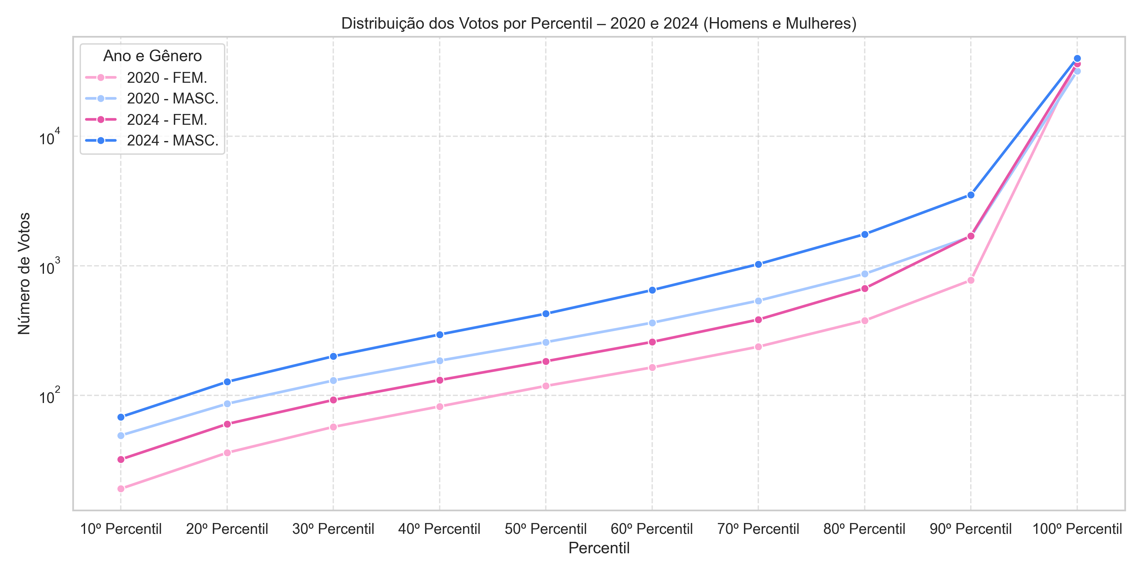

Raça
A comparação entre os pleitos aponta avanços na eficiência eleitoral por raça e gênero, mas as desigualdades persistem. Mulheres pretas reduziram de 40,9 para 30,1 candidaturas por eleita, ainda atrás das brancas (de 45,1 para 20,1) e das pardas (de 93,8 para 54,5), que seguem com o pior desempenho. Candidatas amarelas apresentaram alta taxa de sucesso, mas, devido ao número extremamente reduzido, seu impacto estrutural é irrelevante. Entre os homens, todos os grupos melhoraram, mas os pretos continuam em desvantagem, com 28,7 candidaturas por eleito, frente a 19,7 dos pardos e 9,5 dos brancos. Pretos e pretas ainda precisam de duas a três vezes mais candidaturas para alcançar a mesma representação dos brancos. A população indígena não pôde ser avaliada por falta de eleitos e pelo número muito reduzido de candidaturas. A sub-representação decorre não apenas de taxas de sucesso reduzidas, mas, principalmente, da escassez de candidaturas viáveis. Alcançar equidade exige ampliar o acesso, os recursos e a visibilidade desses grupos.
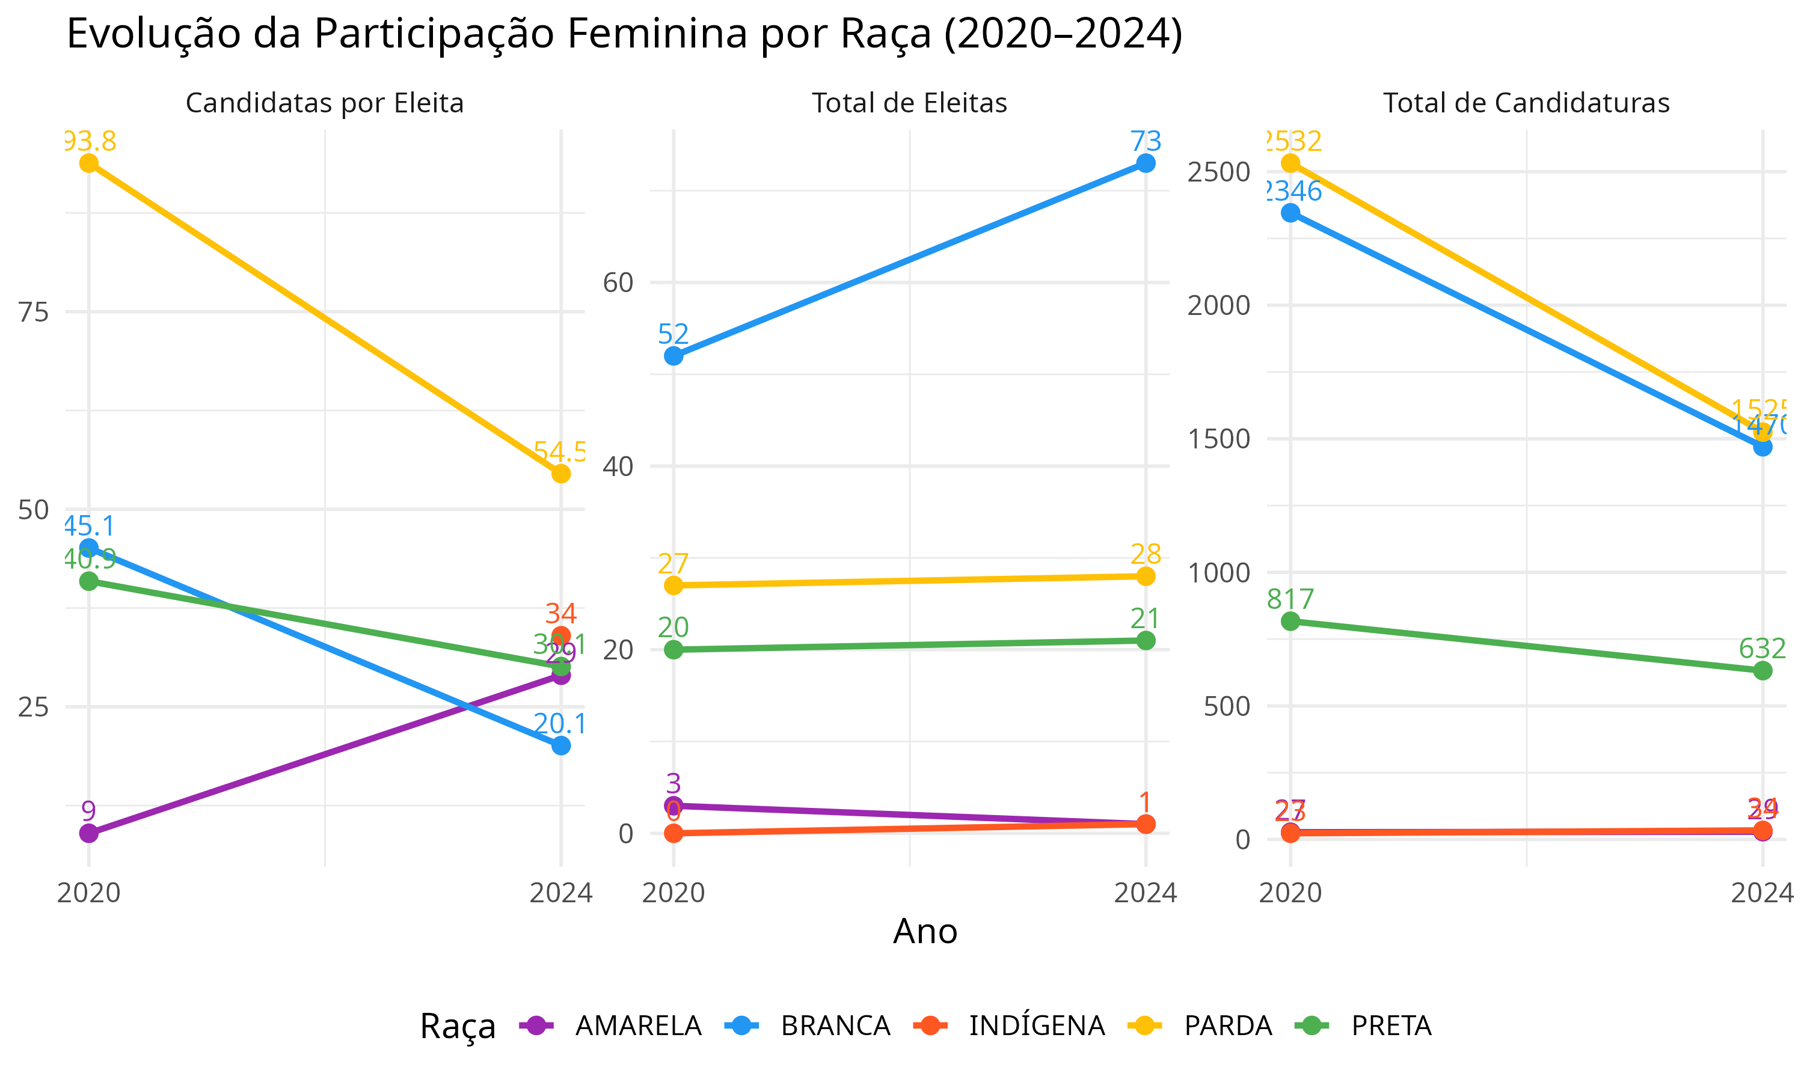

Na análise interseccional, homens brancos seguem como o grupo mais representado, passando de 52,30% em 2020 para 50,50% em 2024. Mulheres brancas mantiveram estabilidade, de 12,55% para 11,88%, ficando atrás de homens pretos e pardos. O maior avanço foi das mulheres negras, que cresceram de 5,02% para 10,89% nas candidaturas a prefeito e chegaram a quase 20% nas vice-prefeituras. Apesar do progresso, o cenário ainda é dominado por homens brancos, o que reforça a necessidade de ações afirmativas e mudanças estruturais.

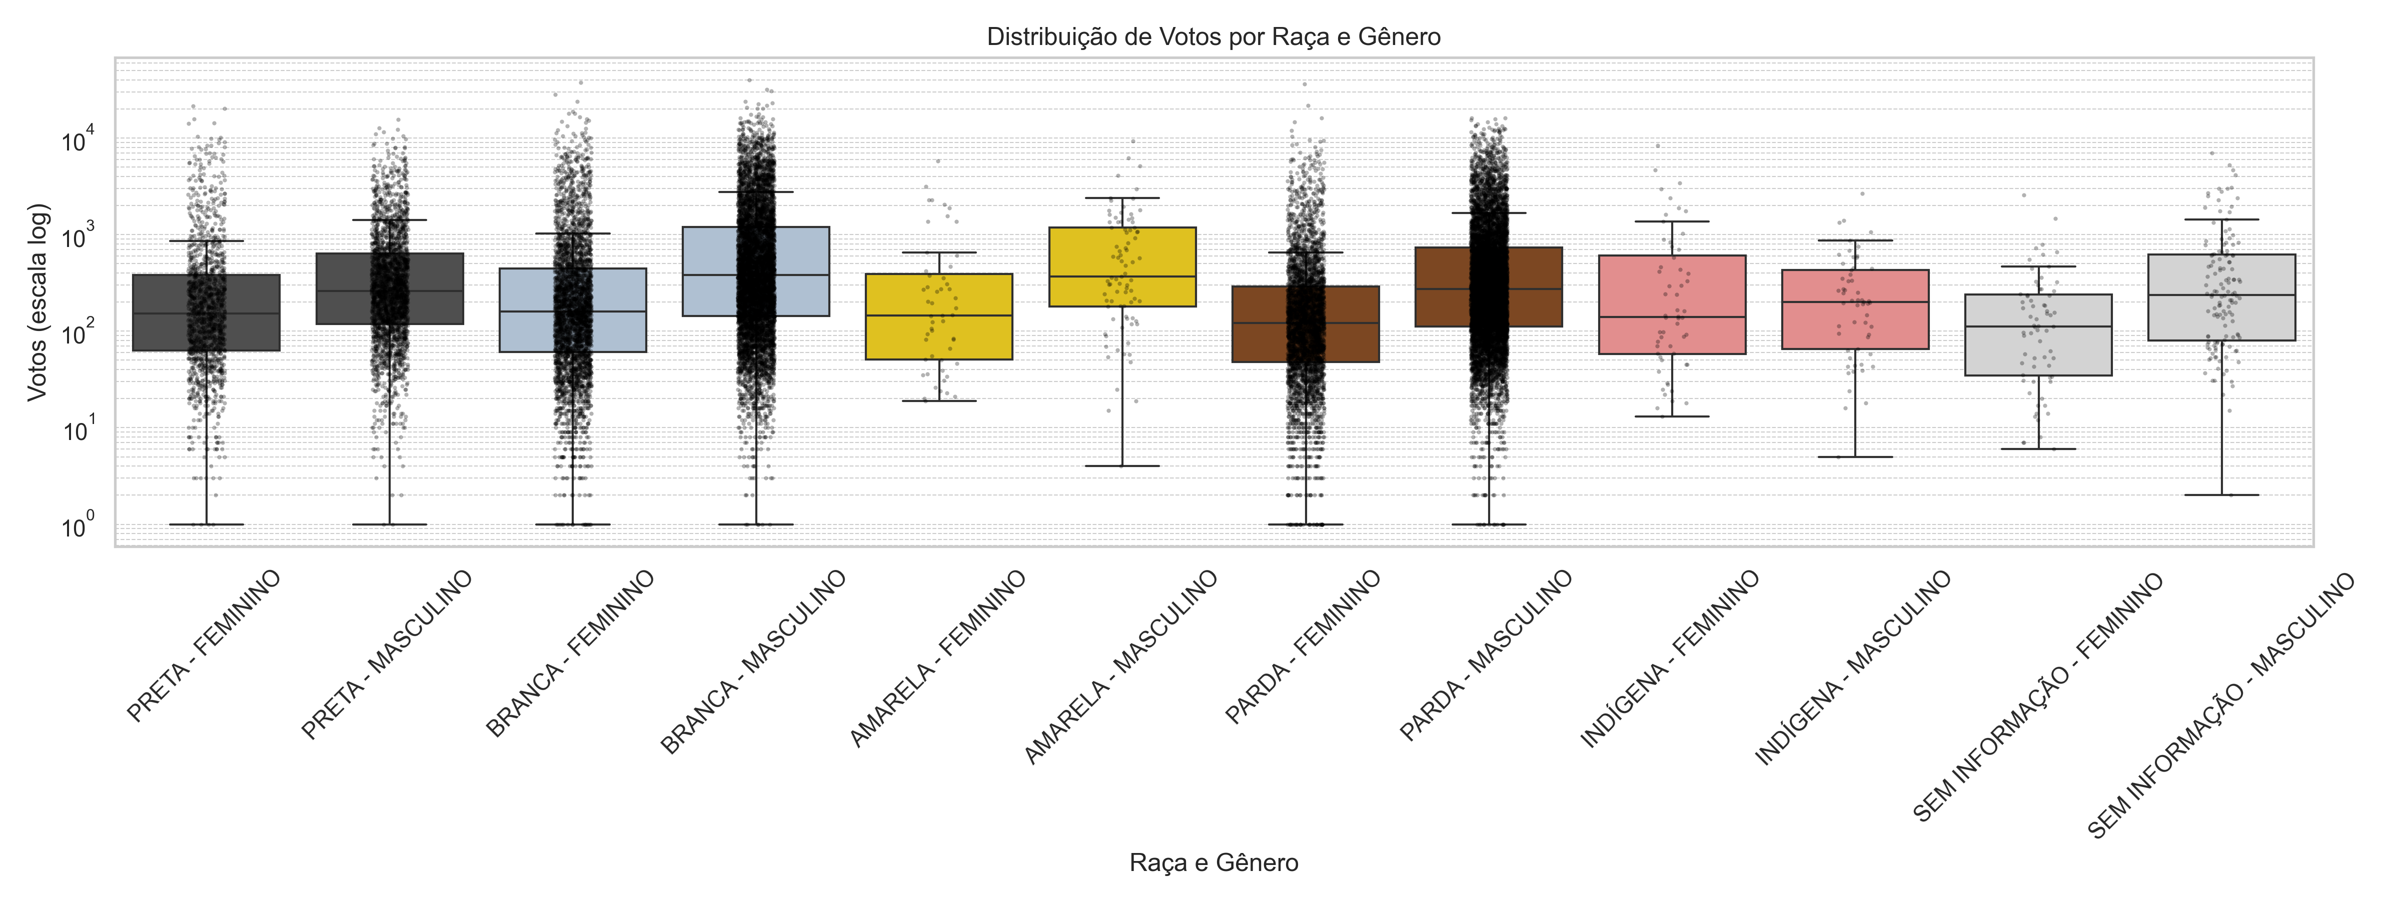

Financiamento de Campanha
Homens arrecadaram 84% dos recursos de campanha em 2024, com média superior a R$ 4,2 milhões. Os percentis revelam crescimento em toda a distribuição, com destaque para o topo: os valores mais altos se distanciaram ainda mais da média. A faixa interquartil também se ampliou, refletindo maior disparidade entre os candidatos. A tendência em 2024 é de um sistema de financiamento ainda mais concentrado e seletivo.
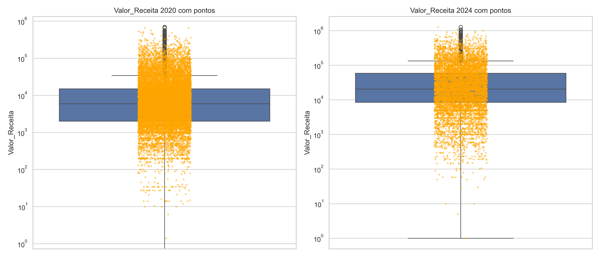

As regiões Sudeste e Sul concentram candidaturas com maior arrecadação, impulsionadas por estruturas partidárias mais consolidadas. Norte e Nordeste avançam na diversidade, especialmente com candidaturas negras e femininas, mas ainda enfrentam limitações no acesso a recursos. Partidos de esquerda foram os que mais elegeram representantes diversos, com destaque para capitais como Salvador e Belém. Apesar dos avanços, as disparidades persistem nos percentis superiores de votos e financiamento, evidenciando a necessidade de políticas afirmativas e redistribuição mais equitativa dos recursos.
Mulheres negras representaram apenas 2,63% da arrecadação, apesar de médias individuais elevadas e as Mulheres pretas e pardas, apesar de representarem grande parte da população, somaram apenas 5,02% das candidaturas, evidenciando barreiras estruturais persistentes. A eleição de 2024 reforça o padrão histórico de domínio masculino e branco na política brasileira. A desigualdade de gênero e raça continua sendo um grande desafio, exigindo políticas afirmativas, mais financiamento para mulheres negras e mudanças culturais e institucionais para ampliar a representatividade.
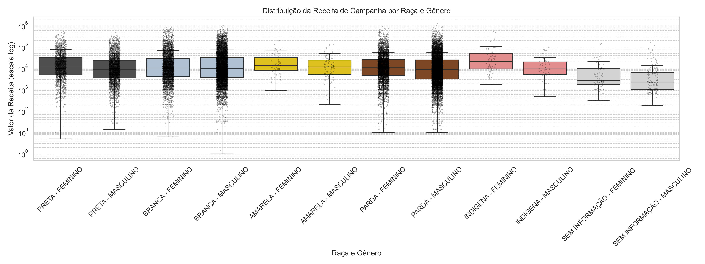

A comparação entre 2020 e 2024 revela que, embora a média geral de arrecadação tenha aumentado, as desigualdades entre grupos se mantêm ou até se agravaram. O financiamento de campanha segue refletindo estruturas históricas de exclusão: homens concentraram 84% da receita entre candidatos a prefeito, com média de R$ 4,2 milhões, frente a R$ 2,6 milhões entre as mulheres. Mulheres brancas lideraram a arrecadação feminina, enquanto mulheres pretas representaram apenas 2,63% do total. Não houve candidaturas indígenas competitivas, e apenas um candidato amarelo arrecadou, com valor muito inferior à média. Mesmo quando conseguem captar recursos relevantes, mulheres — sobretudo as negras — seguem sub-representadas. Homens brancos ampliaram sua vantagem, sustentados por partidos com maior presença e estrutura nas regiões Sudeste e Sul. Embora Norte e Nordeste revelem crescimento na diversidade das candidaturas, ainda enfrentam barreiras significativas para alcançar os percentis mais altos de votos e recursos.
O cenário evidencia que o acesso desigual ao financiamento eleitoral continua sendo um dos principais entraves à equidade racial e de gênero na política brasileira. Garantir uma democracia mais representativa exige o fortalecimento de políticas públicas que promovam acesso, visibilidade e recursos para candidaturas historicamente excluídas, com atenção especial às mulheres negras, indígenas e demais grupos sub-representados.
Obs:
Todos os scripts utilizados nas análises, em R e Python, bem como o relatório técnico completo e detalhado, estão disponíveis no repositório do GitHub - https://github.com/EdioHub/Desafio-RenovaBR

Edio Marcos de Souza
São Paulo, 6 de Junho 2025

